
tsu.tula.ctss/bf-analyzer

[0] ИНТЕРФЕЙС САЙТА

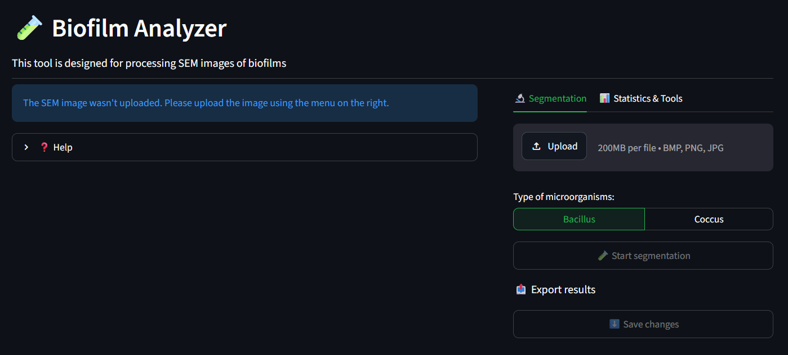
Работа с результатом
Настройки сегментации
Вкладки инструментов
Рабочая область

[1] ОБРАБОТКА ИЗОБРАЖЕНИЯ

[1.1] ЗАГРУЗКА ИЗОБРАЖЕНИЯ
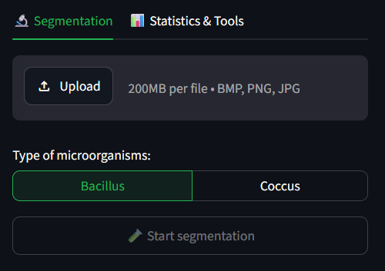
Для обработки изображения нужно перейти во вкладку «Segmentation» (открыта по умолчанию).
Для загрузки изображения нажмите «Upload» на виджете загрузчика. Выберите нужный файл с изображением. Поддерживаются форматы BMP, PNG и JPG (JPEG).
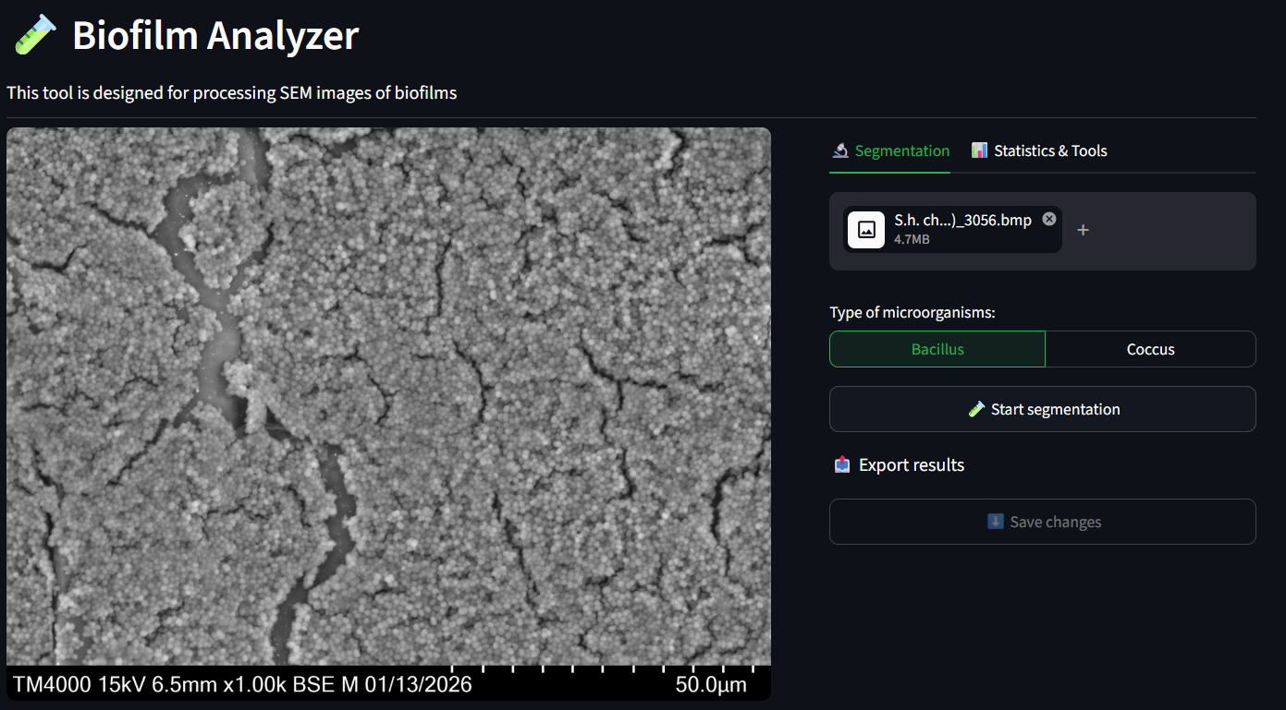
Изображение появится в рабочей области в левой части сайта (рабочей области).

[1.2] ВЫБОР ТИПА МИКРООРГАНИЗМОВ
По умолчанию для сегментации используется тип микроорганизма «Bacillus» (палочки). Используются следующие обозначения для типов микроорганизмов:

🦠 Bacillus для палочковидных бактерий (бацилл)
🧫 Coccus для сферических бактерий (кокков)
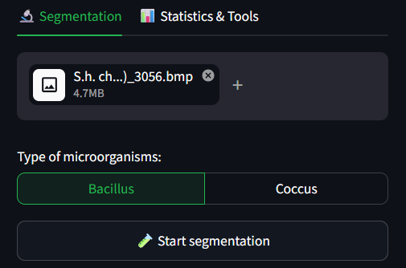
При необходимости можно выбрать любой доступный тип из соответствующей кнопкой. Текущий выбранный тип отображается цветом.

От выбранного типа микроорганизмов зависит модель, набор классов и параметры обработки. При смене типа микроорганизма результат сегментации сбрасывается.

[1.3] СЕГМЕНТАЦИЯ ИЗОБРАЖЕНИЯ
После загрузки снимка станет активна кнопка «Start segmentation». Нажмите её для запуска обработки.
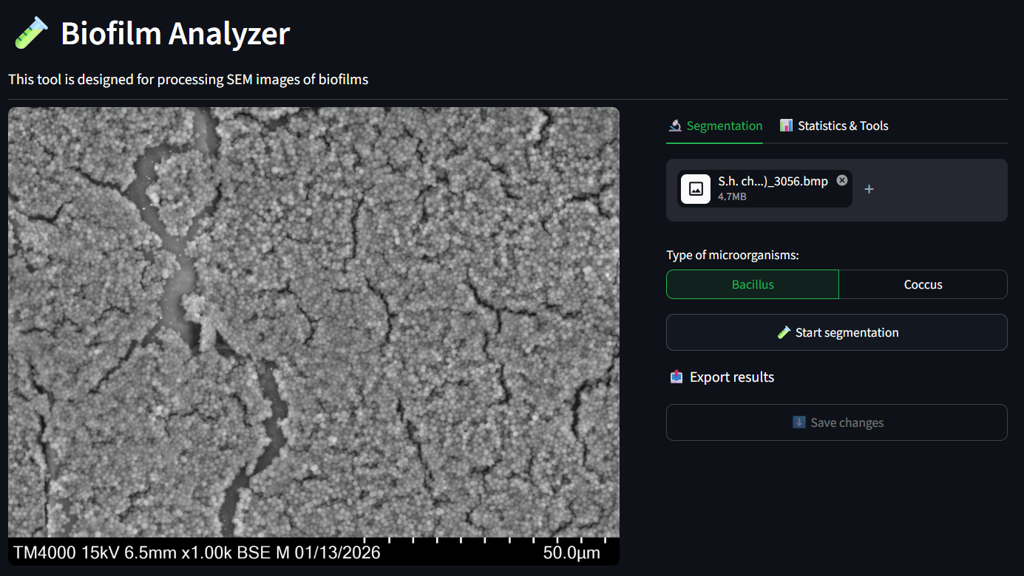

Процесс обработки сопровождается индикатором «Processing patch n/N». Под ним в интерактивном режиме отображается прогресс обработки, скорость и затраченное на неё время.
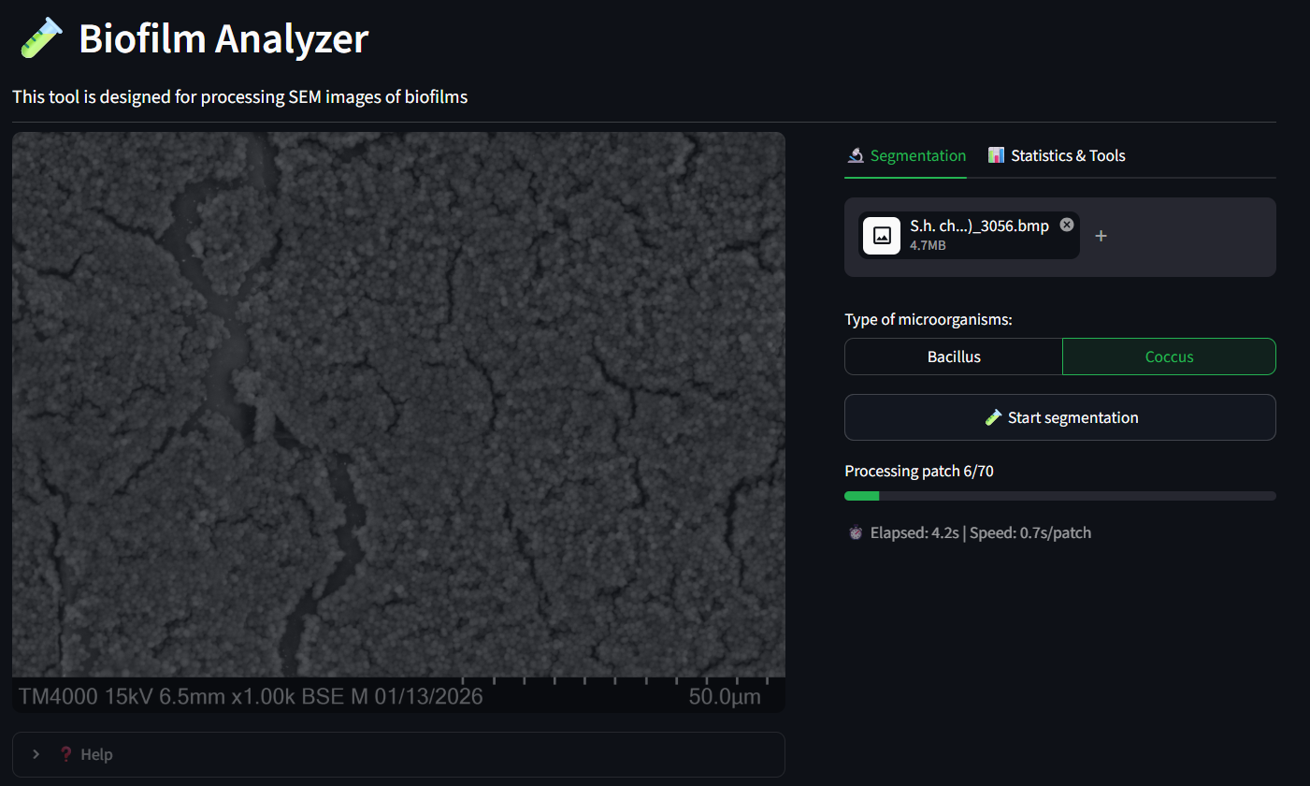
После окончания обработки на изображении появится цветная маска. Цветовые обозначения классов зависят от выбранного типа микроорганизмов (шаг 1.2).
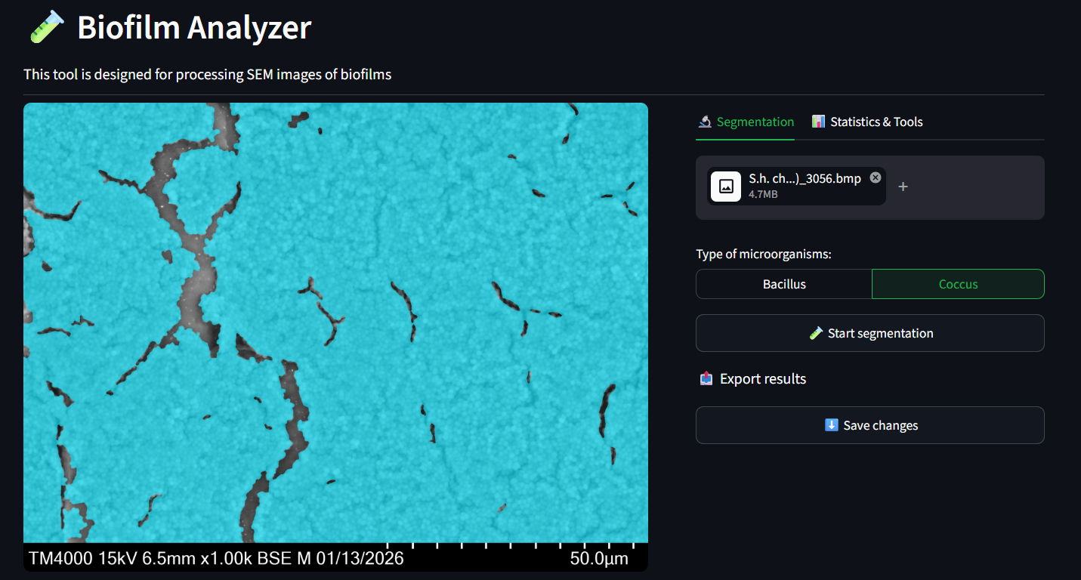

*ЦВЕТОВЫЕ ОБОЗНАЧЕНИЯ КЛАССОВ СЕГМЕНТАЦИИ
Для бацилл зелёный цвет маски сегментации соответствует биоплёнке, жёлтый – промежуточному состоянию биоплёнки, фиолетовый – отдельным микроорганизмам.
Для кокков бирюзовый цвет соответствует биоплёнке, синий цвет – планктонным клеткам.

[2] ФИЛЬТРАЦИЯ И СТАТИСТИКА
После получения результата сегментации (п. 1), т.е. когда на изображении в рабочей области отрисована цветовая маска, можно перейти на вкладку инструмента «Statistics & Tools».

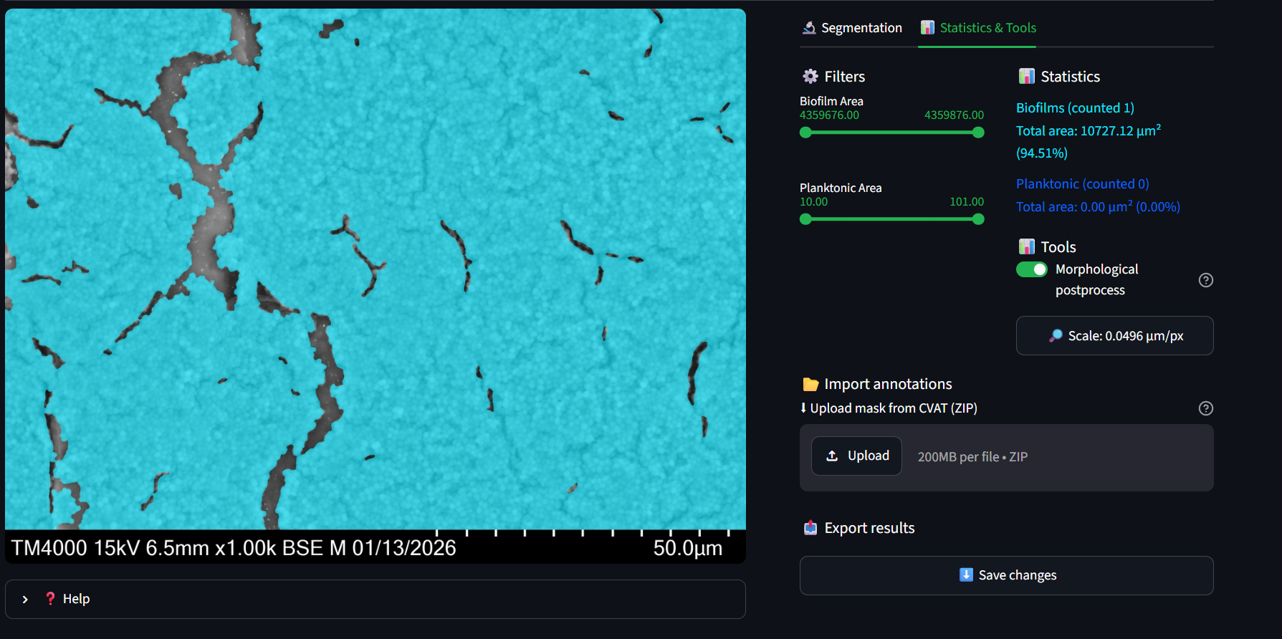

[2.1] РАСЧЁТ СТАТИСТИК
В данном разделе доступна полученная статистика,
т.е. информация о найденных объектах каждого класса.

Для каждого из классов выполняется расчет следующих статистик:
1. Количество обособленных объектов (count)
2. Общая площадь объектов класса (area) в мкм²
3. Занимаемая объектами класса площадь в % (от площади всего изображения без учёта информационной полосы)
Для расчёта статистических данных в физических величинах измерения длины необходимо знать масштаб съёмки. Он отображается под статистикой в разделе «Tools».
При загрузке СЭМ-изображения масштаб определяется автоматически в соответствии с информационной полосой внизу СЭМ-снимка. Масштаб определяется формулой:
$$\frac{Длина линейки \left(μm\right)}{Длина линейки (px)}=Масштаб$$
Данные для формулы соответствуют следующим частям линейки на информационной полосе:
Длина линейки в пикселях

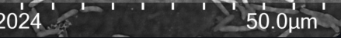
Длина линейки в микрометрах
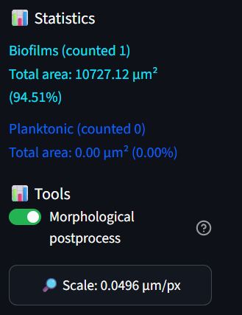
В случае неправильного автоматического определения длины в микрометрах можно ввести её вручную, нажав на кнопку с изображением лупы.

В появившемся диалоговом окне отображается информационное сообщение о текущих настройках масштаба (установленных автоматически или вручную).
В поле ввода диалогового окна можно ввести длину линейки в микрометрах вручную. Для подтверждения нужно нажать «Submit», после чего новый масштаб будет вычислен и установлен автоматически. Для возврата к автоматически определённому масштабу нужно нажать «Reset to Auto». Для отмены изменений нужно нажать «Cancel».
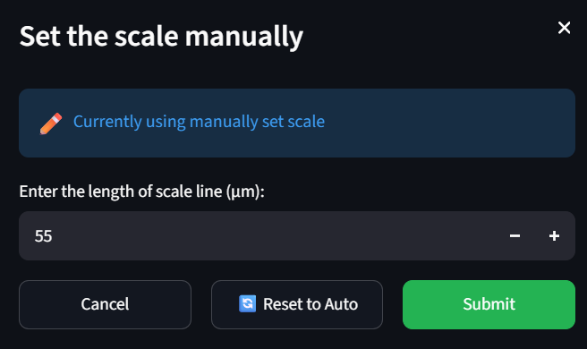

[2.3] ФИЛЬТРАЦИЯ ОБЪЕКТОВ
При необходимости слишком большие или слишком малые объекты можно отфильтровать, двигая ползунки соответствующих диапазонов в секции «Filters».
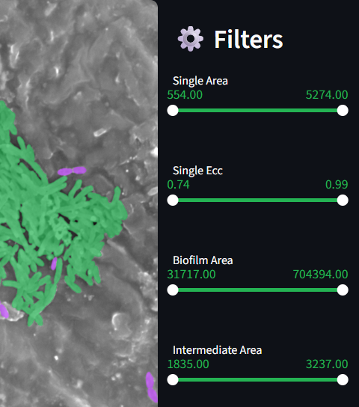
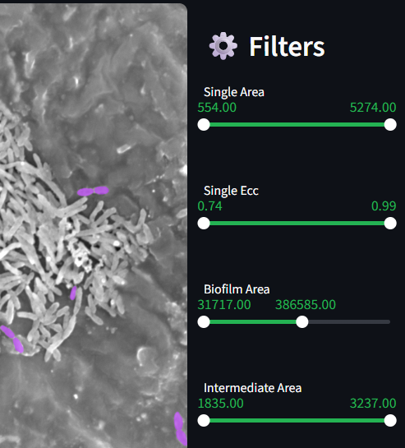
1
2
Для обособленных клеток бацилл можно настроить эксцентриситет (степень вытянутости). Чем ближе эксцентриситет к значению 1.0, тем более вытянутые должны быть клетки.
1
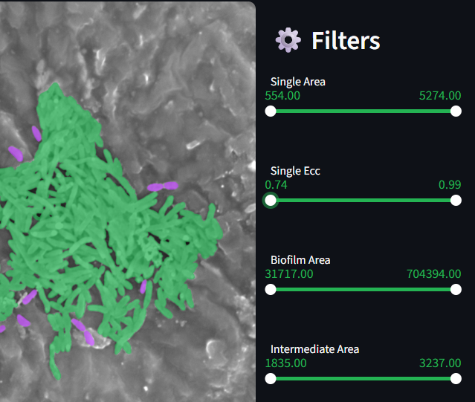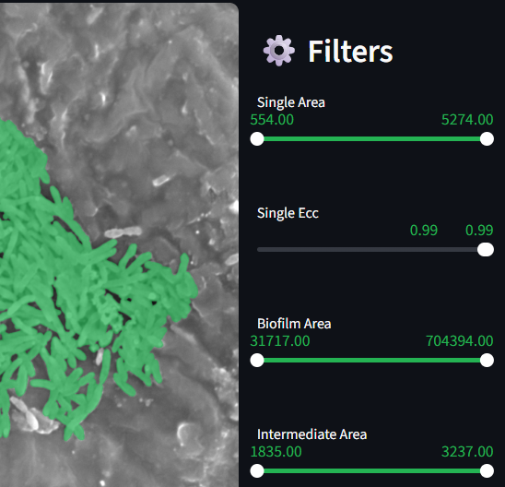
2

[2.4] НАСТРОЙКИ ПОСТОБРАБОТКИ
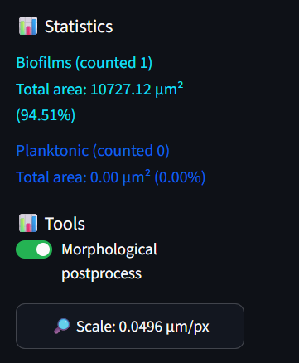
В разделе Tools также доступна опция переключения морфологической постобработки. Данная опция позволяет переключаться между «сырыми» масками сегментации, полученными от нейронной сети, и масками, прошедшими сглаживание. Решение об использовании такой постобработки – за исследователем.

[3] ВЫГРУЗКА РЕЗУЛЬТАТОВ
После получения результата сегментации (п. 1) на любой из вкладок становятся доступны инструменты экспорта в секции «Export results».

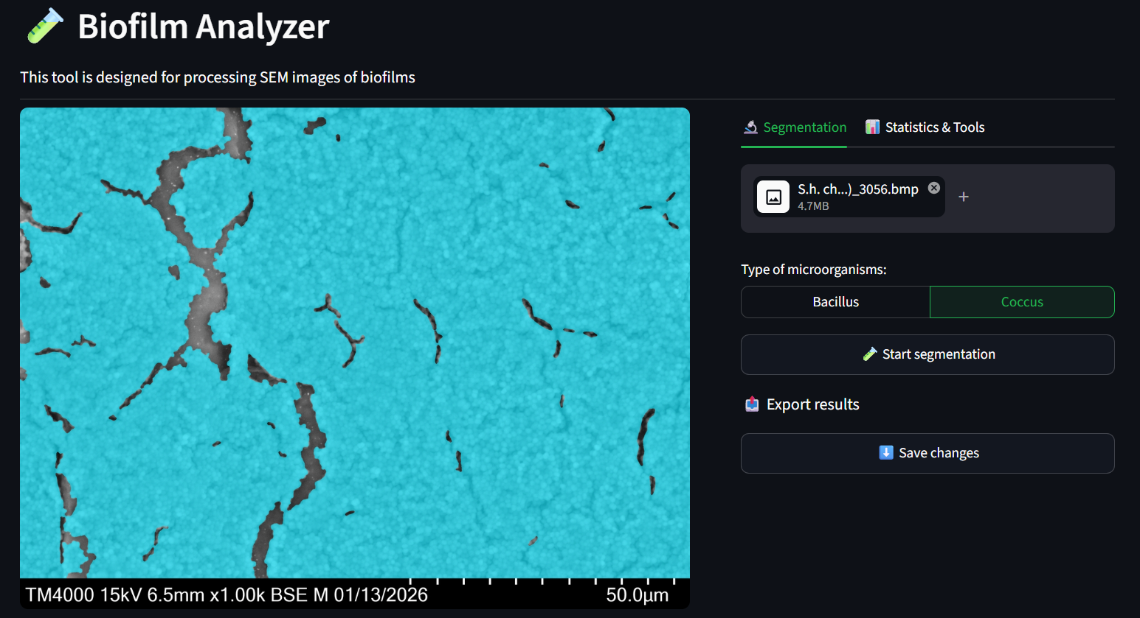
Чтобы результаты стали доступны для скачивания, необходимо сохранить все применённые изменения, нажав на кнопку «Save changes». После этого произойдет формирование архива с результатами и станут доступны кнопки для скачивания архивов.
Автоматическое скачивание архива с обработанными данными начнется при нажатии кнопки «Results».
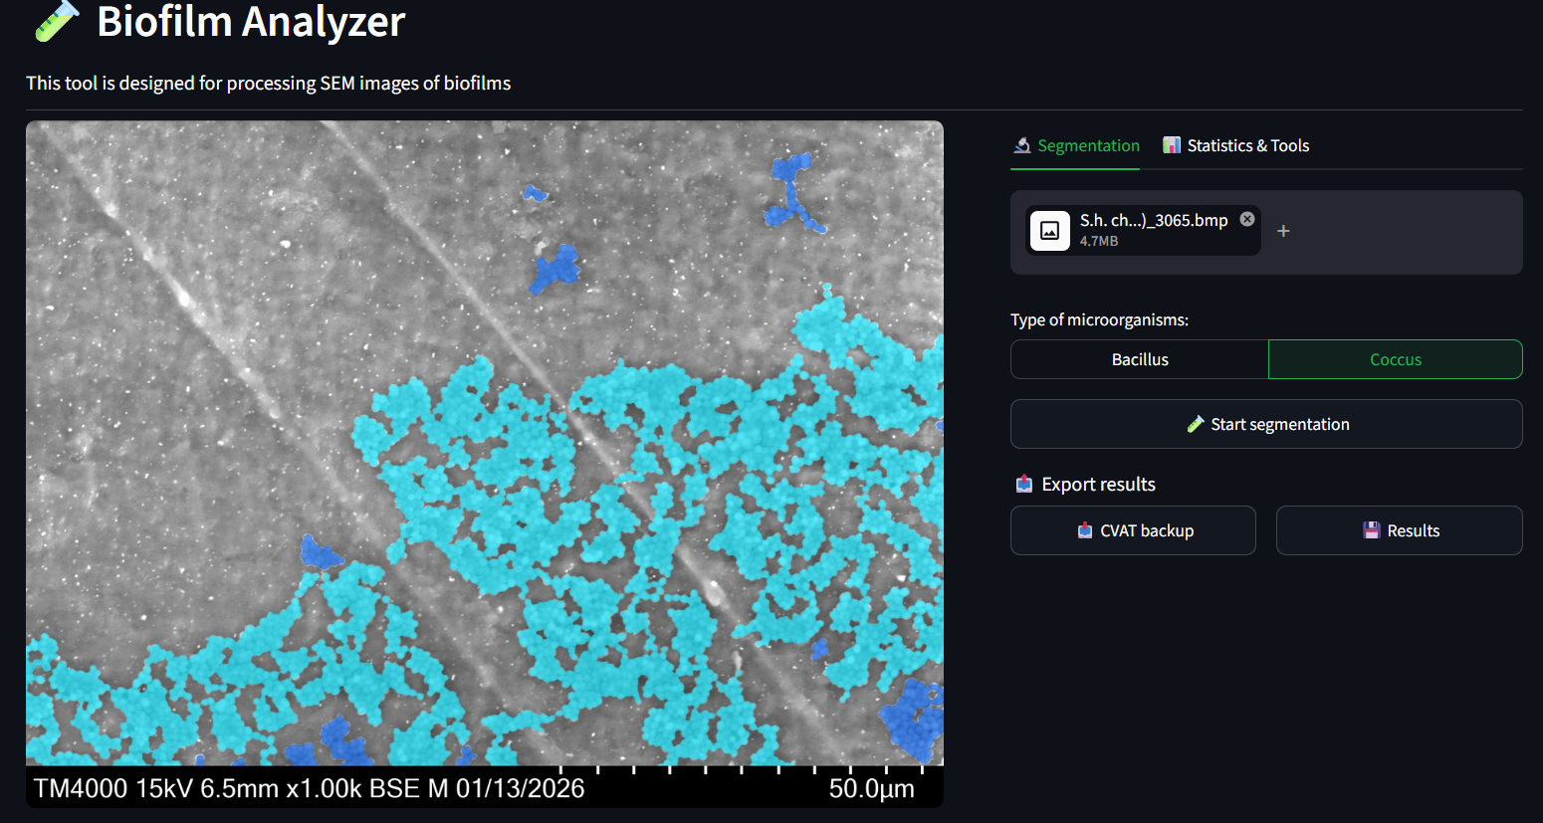
Архив выглядит следующим образом:
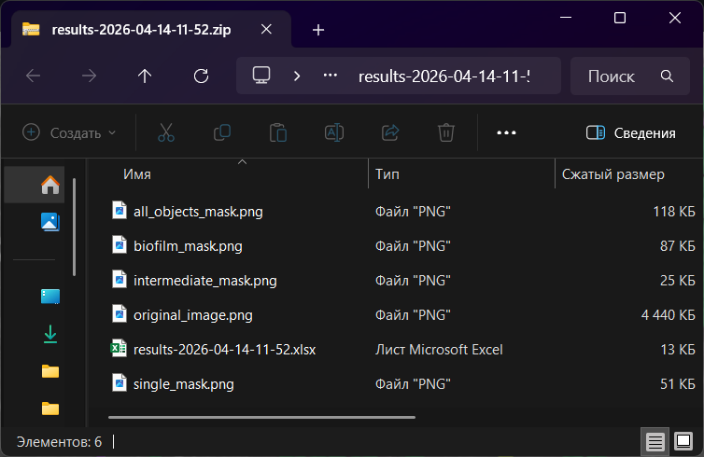
В качестве результата доступны:
1) Маска с номерами всех найденных объектов;
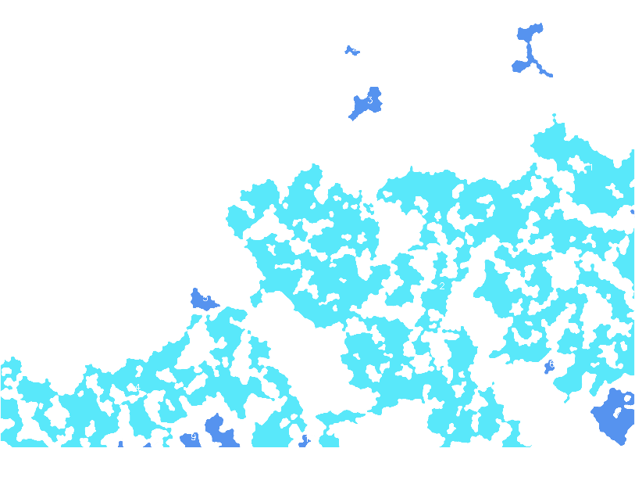
2) Маска с номерами объектов для каждого класса;


3) Сегментированное изображение;
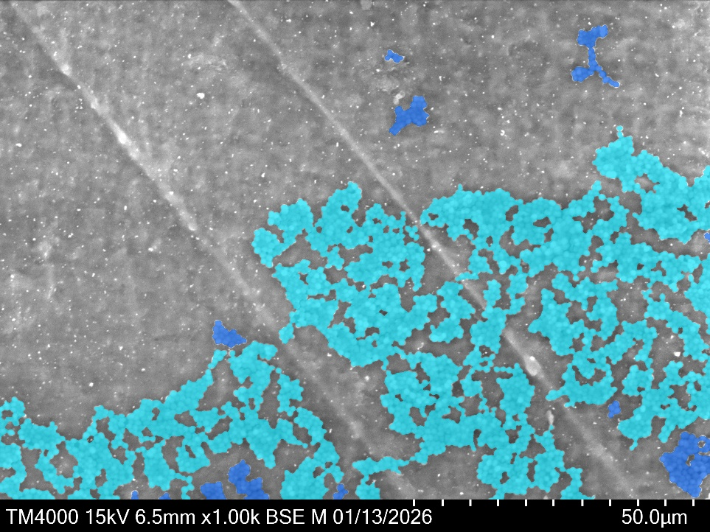
4) Рассчитанные статистики в формате, читаемом Excel.
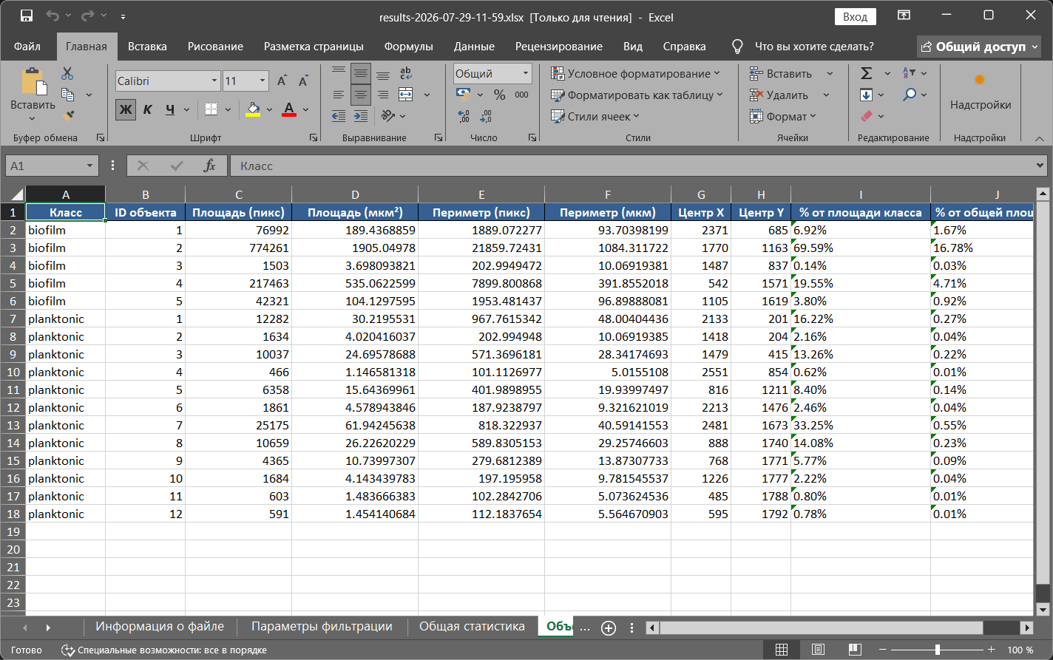

[4] ЭКСПОРТ И ИНТЕГРАЦИЯ С CVAT
На сайте доступна возможность импорта (загрузки) масок из CVAT и выгрузка маски сегментации в формате, читаемом CVAT.

[3.1] ВЫГРУЗКА МАСОК В CVAT
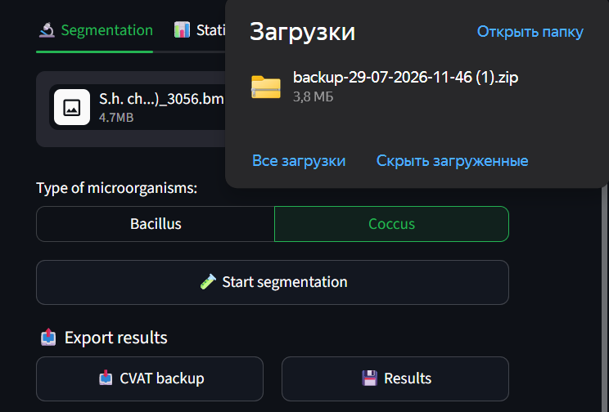

Второй возможный вариант экспорта – создание backup-архива в формате, читаемом CVAT. Для начала скачивания CVAT-архива необходимо нажать на кнопку «CVAT backup».

Когда архив скачается, можно перейти в CVAT (https://app.cvat.ai/).
Для того, чтобы начать работу с новой разметкой, необходимо перейти на вкладку Tasks в интерфейсе программы CVAT. Далее нужно нажать на «+» (значок создания новой задачи).
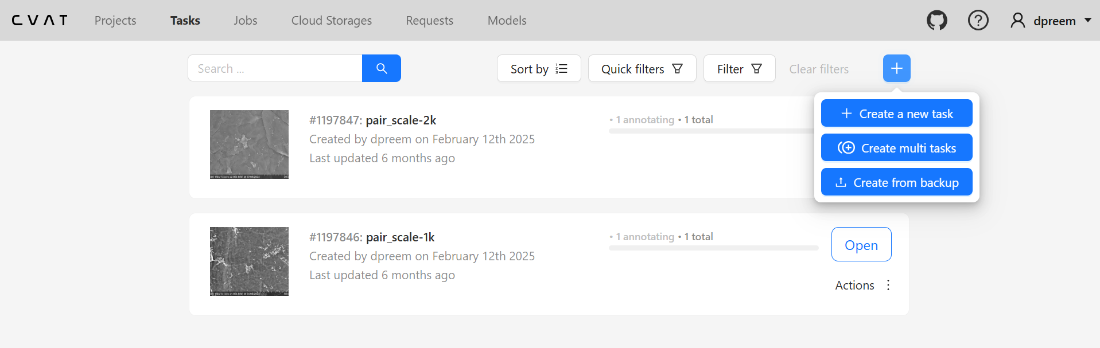
Выберите «Create from backup» и поместите загруженный архив в открывшееся окно (или выберите архив с помощью проводника):
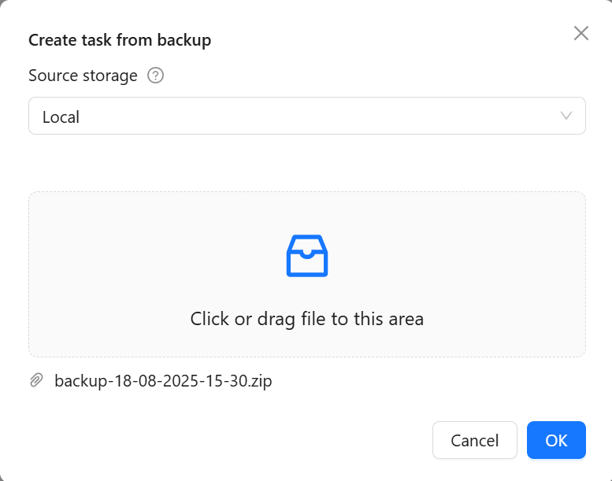
Запустится процесс создания новой задачи. Когда он будет завершён, нажмите «Open» у появившейся задачи, чтобы перейти к ней.
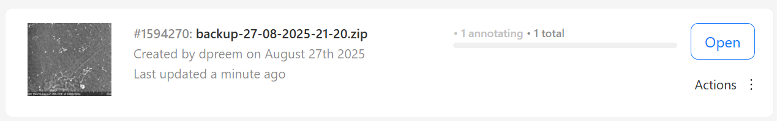
В окне задачи можно проверить, что все настройки загрузились автоматически (цвета масок, изображение).
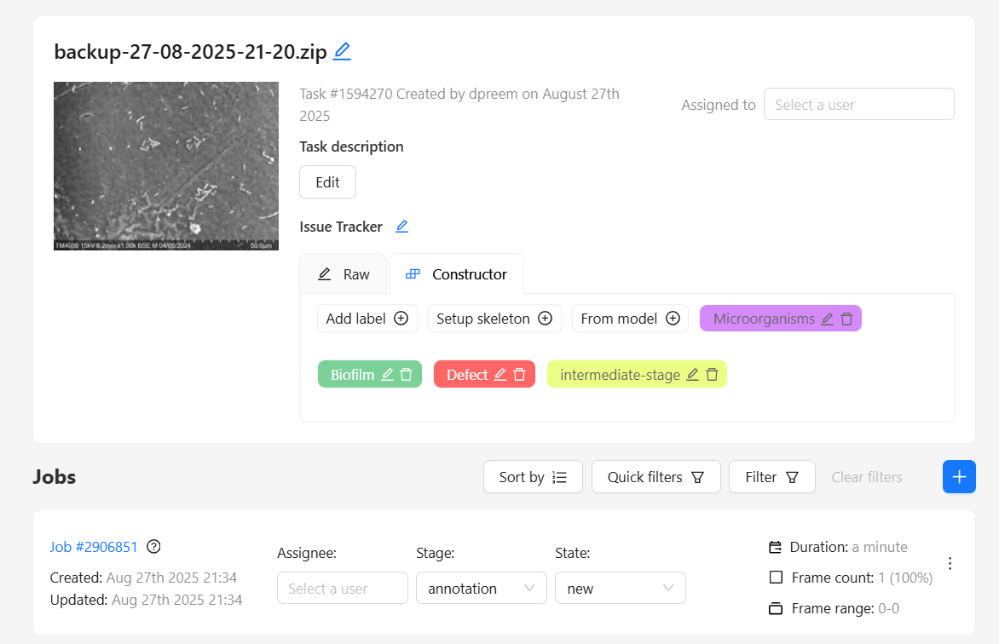
Чтобы перейти непосредственно в область работы с разметкой, нажмите на кликабельную (синюю) надпись Job#NNNNNN. Откроется интерфейс редактора. Подсказки по работе с редактором можно найти в документации инструмента CVAT.
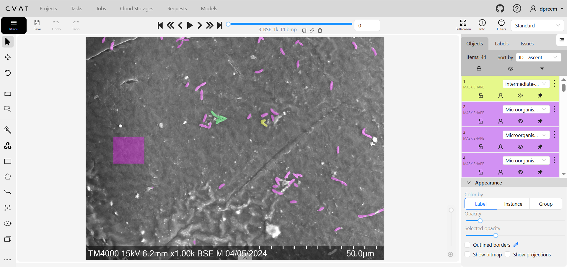

[3.2] ЗАГРУЗКА МАСОК ИЗ CVAT
Чтобы загрузить маску на сайт, необходимо экспортировать её из CVAT. Закончив корректировать разметку, сохраните её (сочетание клавиш Ctrl+S) и вернитесь на вкладку Task. Нажмите на 3 точки справа от Job и выберите «Export annotations».
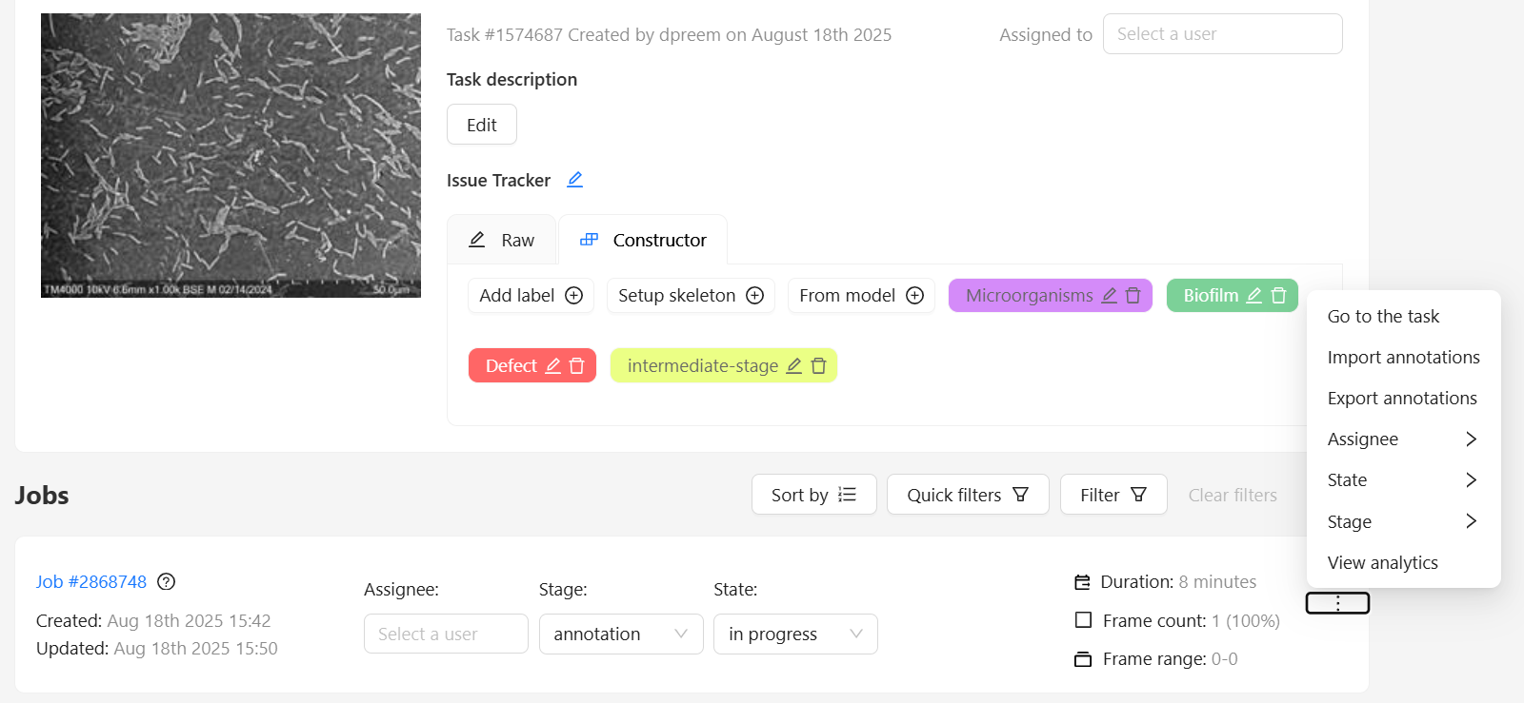
Настраивать параметры не нужно. Нажмите «OK» и дождитесь окончания экспорта.
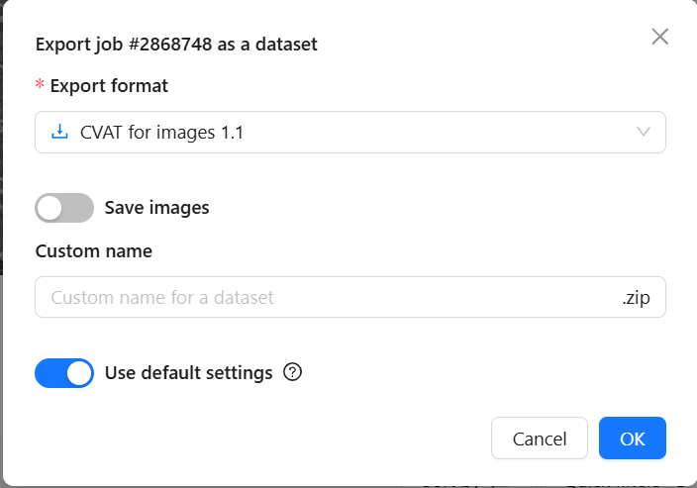
Следуя всплывающим подсказам программы CVAT, перейдите во вкладку Requests. Вы увидите, когда процесс экспорта завершится. Нажмите на 3 точки и скачайте полученную разметку.
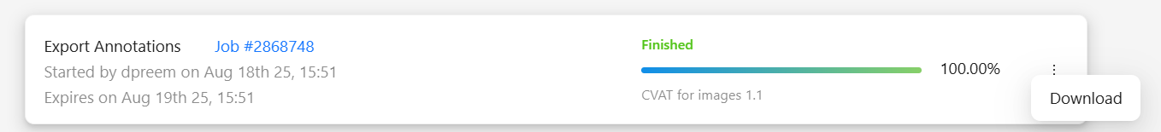
Импорт (загрузка) масок из программы CVAT доступна на вкладке «Statistics & Tools» когда загружено хотя бы одно исходное СЭМ-изображение. Импорт ручной разметки не зависит от сегментации и сбрасывает её результат, если таковой имеется. Для загрузки разметки нужно выбрать соответствующий файл с аннотациями в загрузчике «Upload mask from CVAT».
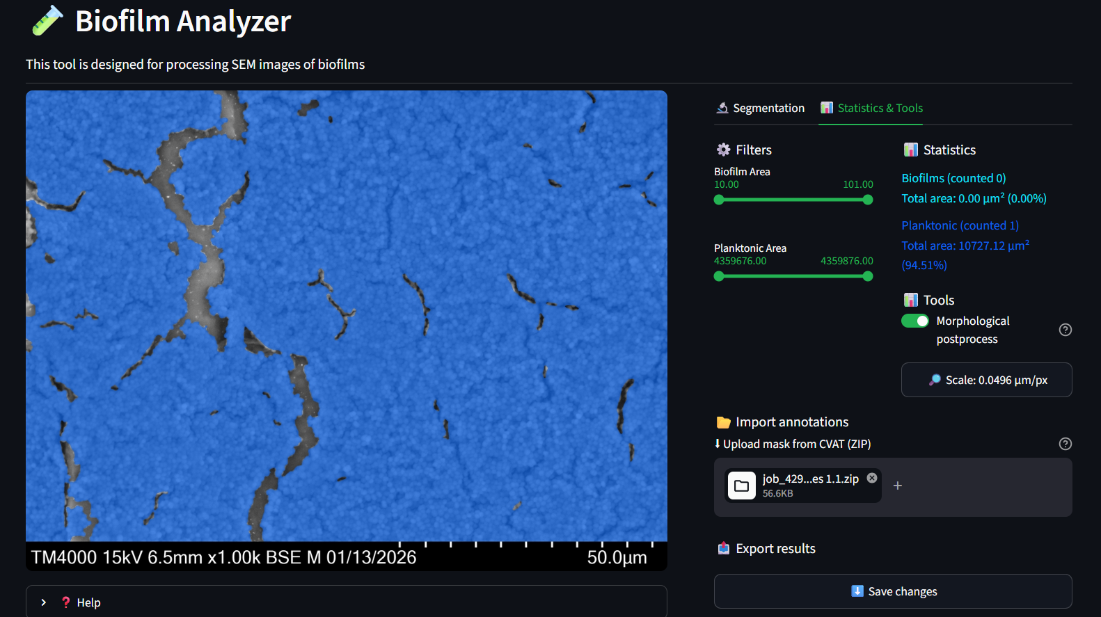
Разметка автоматически отобразится в рабочей области, к ней применятся текущие настройки фильтрации и рассчитаются соответствующие статистики.

[5] HELP
Под рабочей областью есть вкладка «Help». Если её развернуть, становится доступна ссылка на данную памятку, примеры СЭМ-изображений и кнопка очистки кэш-памяти на случай непредвиденных ошибок.
После очистки кэша все хранимые результаты расчётов очищаются, кроме текущего.
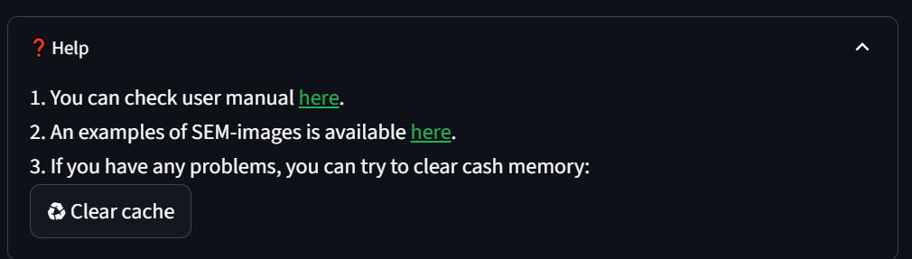
При возникновении каких-либо трудностей, а также при наличии пожеланий или предложений можно воспользоваться контактами технической поддержки.

Техническая поддержка
E-mail: pawlova12@yandex.ru

